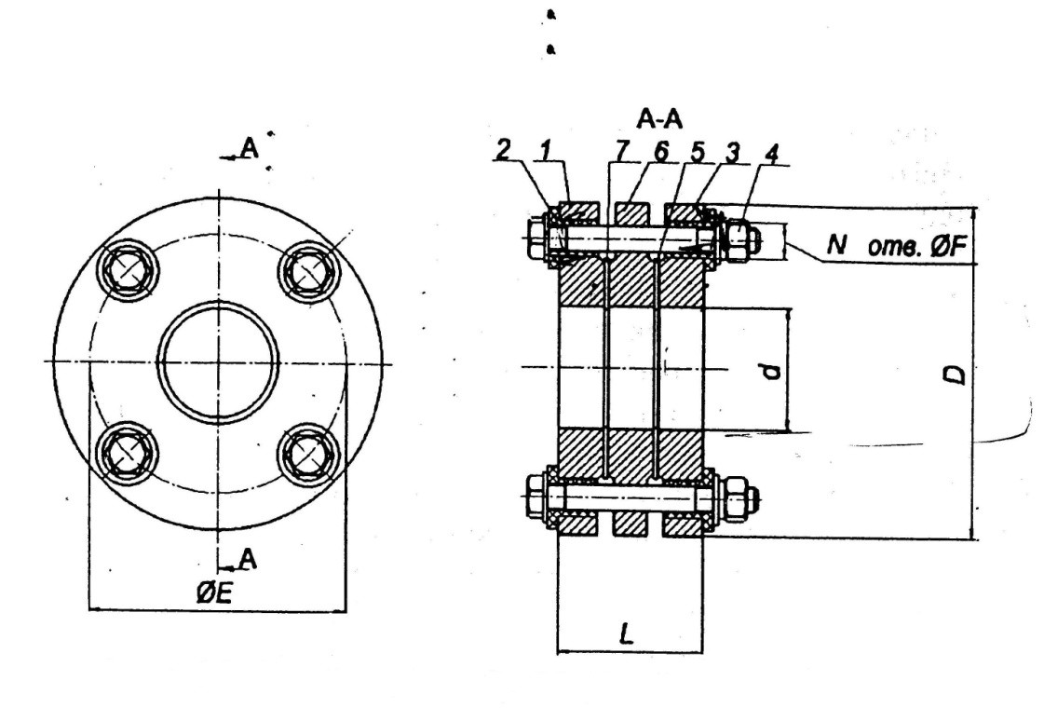
Таблица 1 Габаритно установочные размеры ИФС (тип А)
Тип | Ду, мм | L, мм | d, мм | D, мм | E, мм | N, шт | F, мм | Масса,кг
1 | 2 | 3 | 4 | 5 | 6 | 7 | 8 | 9
ИФС-25-10 | 25 | 46 | 33 | 115 | 85 | 4 | 14 | 3,8
ИФС-25-16 | 25 | 58 | 33 | 115 | 85 | 4 | 14 | 4,6
ИФС-25-25 | 25 | 58 | 33 | 115 | 85 | 4 | 14 | 4,6
ИФС-32-10 | 32 | 52 | 39 | 135 | 100 | 4 | 18 | 5,5
ИФС-32-16 | 32 | 58 | 39 | 135 | 100 | 4 | 18 | 6,5
ИФС-32-25 | 32 | 64 | 39 | 135 | 100 | 4 | 18 | 7,0
ИФС-40-10 | 40 | 58 | 46 | 145 | 110 | 4 | 18 | 7,0
ИФС-40-16 | 40 | 64 | 46 | 145 | 110 | 4 | 18 | 8,0
ИФС-40-25 | 40 | 70 | 46 | 145 | 110 | 4 | 18 | 8,5
ИФС-50-10 | 50 | 58 | 59 | 160 | 125 | 4 | 18 | 9,0
ИФС-50-16 | 50 | 70 | 59 | 160 | 125 | 4 | 18 | 10,5
ИФС-50-25 | 50 | 76 | 59 | 160 | 125 | 4 | 18 | 11,0
ИФС-65-10 | 65 | 64 | 78 | 180 | 145 | 4 | 18 | 11,5
ИФС-65-16 | 65 | 76 | 78 | 180 | 145 | 4 | 18 | 13,0
ИФС-65-25 | 65 | 76 | 78 | 180 | 145 | 8 | 18 | 13,5
ИФС-80-10 | 80 | 64 | 91 | 195 | 160 | 4 | 18 | 15,7
ИФС-80-16 | 80 | 76 | 91 | 195 | 160 | 4 | 18 | 16,8
ИФС-80-25 | 80 | 82 | 91 | 195 | 160 | 8 | 18 | 18,0
ИФС-100-10 | 100 | 70 | 110 | 215 | 180 | 8 | 18 | 17,0
ИФС-100-16 | 100 | 82 | 110 | 215 | 180 | 8 | 18 | 19,5
ИФС-100-25 | 100 | 88 | 110 | 230 | 190 | 8 | 22 | 25,0
ИФС-150-10 | 150 | 76 | 161 | 280 | 240 | 8 | 22 | 29,5
ИФС-150-16 | 150 | 88 | 161 | 280 | 240 | 8 | 22 | 31,5
ИФС-150-25 | 150 | 94 | 161 | 300 | 250 | 8 | 26 | 36,5
ИФС-200-10 | 200 | 76 | 222 | 335 | 295 | 8 | 22 | 30,3
ИФС-200-16 | 200 | 94 | 222 | 335 | 295 | 12 | 22 | 38,2
ИФС-200-25 | 200 | 100 | 222 | 360 | 310 | 12 | 26 | 50,0
ИФС-250-10 | 250 | 82 | 273 | 390 | 350 | 12 | 22 | 42,0
ИФС-250-16 | 250 | 97 | 273 | 405 | 355 | 12 | 26 | 52,7
ИФС-250-25 | 250 | 106 | 273 | 425 | 370 | 12 | 30 | 66,5
ИФС-300-10 | 300 | 88 | 325 | 440 | 400 | 12 | 22 | 67,0
ИФС-300-16 | 300 | 100 | 325 | 460 | 410 | 12 | 26 | 71,0
ИФС-300-25 | 300 | 112 | 325 | 485 | 430 | 16 | 30 | 89,0
ИФС-350-10 | 350 | 88 | 377 | 500 | 460 | 16 | 22 | 78,0
ИФС-350-16 | 350 | 106 | 377 | 520 | 470 | 16 | 26 | 80,0
ИФС-350-25 | 350 | 130 | 377 | 550 | 490 | 16 | 33 | 125,0
ИФС-400-10 | 400 | 94 | 426 | 565 | 515 | 16 | 26 | 126,0
ИФС-400-16 | 400 | 118 | 426 | 580 | 525 | 16 | 30 | 125,0
ИФС-400-25 | 400 | 136 | 426 | 610 | 550 | 16 | 36 | 152,2
ИФС-500-10 | 500 | 100 | 530 | 670 | 620 | 20 | 26 | 96,5
ИФС-500-16 | 500 | 148 | 530 | 710 | 650 | 20 | 33 | 198,0
ИФС-500-25 | 500 | 160 | 530 | 730 | 660 | 20 | 36 | 160,0
ИФС-600-10 | 600 | 112 | 630 | 780 | 725 | 20 | 30 | 133,0
ИФС-600-16 | 600 | 154 | 630 | 840 | 770 | 20 | 36 | 271,0
ИФС-600-25 | 600 | 166 | 630 | 840 | 770 | 20 | 39 | 320,0
ИФС-700-10 | 700 | 121 | 720 | 895 | 840 | 24 | 30 | 196,0
ИФС-700-16 | 700 | 160 | 720 | 910 | 840 | 24 | 36 | 290,0
ИФС-700-25 | 700 | 184 | 720 | 960 | 875 | 24 | 42 | 440,0
ИФС-800-10 | 800 | 130 | 820 | 1010 | 950 | 24 | 33 | 260,5
ИФС-800-16 | 800 | 166 | 820 | 1020 | 950 | 24 | 39 | 350,0
ИФС-800-25 | 800 | 208 | 820 | 1075 | 990 | 24 | 48 | 605,0
ИФС-900-10 | 900 | 181 | 920 | 1110 | 1050 | 28 | 33 | 305,0
ИФС-900-16 | 900 | 148 | 920 | 1120 | 1050 | 28 | 39 | 450,0
ИФС-1000-10 | 1000 | 148 | 1020 | 1220 | 1160 | 28 | 36 | 385,0
ИФС-1000-16 | 1000 | 193 | 1020 | 1255 | 1170 | 28 | 42 | 600,0

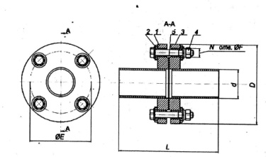
Таблица 2 Габаритно-установочные размеры ИФС (тип Б)
Тип | Ду, мм | L, мм | d, мм | D, мм | E, мм | N, шт | F, мм | Масса,кг
1 | 2 | 3 | 4 | 5 | 6 | 7 | 8 | 9
ИФС-25-10 | 25 | 420 | 30,6 | 115 | 85 | 4 | 14 | 5,8
ИФС-25-16 | 25 | 420 | 30,6 | 115 | 85 | 4 | 14 | 6,0
ИФС-25-25 | 25 | 420 | 30,6 | 115 | 85 | 4 | 14 | 6,0
ИФС-32-10 | 32 | 420 | 37,6 | 135 | 100 | 4 | 18 | 7,0
ИФС-32-16 | 32 | 420 | 37,6 | 135 | 100 | 4 | 18 | 7,7
ИФС-32-25 | 32 | 420 | 37,6 | 135 | 100 | 4 | 18 | 6,2
ИФС-40-10 | 40 | 420 | 46 | 145 | 110 | 4 | 18 | 6,5
ИФС-40-16 | 40 | 420 | 46 | 145 | 110 | 4 | 18 | 7,0
ИФС-40-25 | 40 | 420 | 46 | 145 | 110 | 4 | 18 | 7,5
ИФС-50-10 | 50 | 420 | 57 | 160 | 125 | 4 | 18 | 9,5
ИФС-50-16 | 50 | 420 | 57 | 160 | 125 | 4 | 18 | 11,0
ИФС-50-25 | 50 | 420 | 57 | 160 | 125 | 4 | 18 | 11,5
ИФС-65-10 | 65 | 420 | 76 | 180 | 145 | 4 | 18 | 12,5
ИФС-65-16 | 65 | 420 | 76 | 180 | 145 | 4 | 18 | 13,5
ИФС-65-25 | 65 | 420 | 76 | 180 | 145 | 4 | 18 | 13,5
ИФС-80-10 | 80 | 420 | 89 | 195 | 160 | 4 | 18 | 14,0
ИФС-80-16 | 80 | 420 | 89 | 195 | 160 | 4 | 18 | 15,0
ИФС-80-25 | 80 | 420 | 89 | 195 | 160 | 4 | 18 | 16,0
ИФС-100-10 | 100 | 420 | 108 | 215 | 180 | 8 | 18 | 17,0
ИФС-100-16 | 100 | 420 | 108 | 215 | 180 | 8 | 18 | 19,5
ИФС-100-25 | 100 | 420 | 108 | 230 | 190 | 8 | 22 | 25,0
ИФС-150-10 | 150 | 520 | 159 | 280 | 240 | 8 | 22 | 29,5
ИФС-150-16 | 150 | 520 | 159 | 280 | 240 | 8 | 22 | 67,0
ИФС-150-25 | 150 | 520 | 159 | 300 | 250 | 8 | 26 | 70,0
ИФС-200-10 | 200 | 620 | 219 | 335 | 295 | 8 | 22 | 80,0
ИФС-200-16 | 200 | 620 | 219 | 335 | 295 | 12 | 22 | 82,0
ИФС-200-25 | 200 | 620 | 219 | 360 | 310 | 12 | 26 | 90,0
ИФС-250-10 | 250 | 620 | 273 | 390 | 350 | 12 | 22 | 115,0
ИФС-250-16 | 250 | 620 | 273 | 405 | 355 | 12 | 26 | 120,0
ИФС-250-25 | 250 | 620 | 273 | 425 | 370 | 12 | 30 | 125,0
ИФС-300-10 | 300 | 620 | 325 | 440 | 400 | 12 | 22 | 127,0
ИФС-300-16 | 300 | 620 | 325 | 460 | 410 | 12 | 26 | 130,0
ИФС-300-25 | 300 | 620 | 325 | 485 | 430 | 16 | 30 | 135,0
ИФС-350-10 | 350 | 720 | 377 | 500 | 460 | 16 | 22 | 140,0
ИФС-350-16 | 350 | 720 | 377 | 520 | 470 | 16 | 26 | 150,0
ИФС-350-25 | 350 | 720 | 377 | 550 | 490 | 16 | 33 | 155,0
ИФС-400-10 | 400 | 720 | 426 | 565 | 515 | 16 | 26 | 225,0
ИФС-400-16 | 400 | 720 | 426 | 580 | 525 | 16 | 30 | 245,0
ИФС-400-25 | 400 | 720 | 426 | 610 | 550 | 16 | 30 | 275,0
ИФС-500-10 | 500 | 720 | 530 | 670 | 620 | 20 | 26 | 270,0
ИФС-500-16 | 500 | 720 | 530 | 710 | 650 | 20 | 33 | 330,0
ИФС-500-25 | 500 | 720 | 530 | 730 | 660 | 20 | 36 | 350,0
ИФС-600-10 | 600 | 1020 | 630 | 780 | 725 | 20 | 30 | 323,0
ИФС-600-16 | 600 | 1020 | 630 | 840 | 770 | 20 | 36 | 405,0
ИФС-600-25 | 600 | 1020 | 630 | 840 | 770 | 20 | 39 | 430,0
ИФС-700-10 | 700 | 1020 | 720 | 895 | 840 | 24 | 30 | 400,0
ИФС-700-16 | 700 | 1020 | 720 | 910 | 840 | 24 | 36 | 450,0
ИФС-700-25 | 700 | 1020 | 720 | 960 | 875 | 24 | 42 | 540,0
ИФС-800-10 | 800 | 1020 | 820 | 1010 | 950 | 24 | 33 | 475,0
ИФС-800-16 | 800 | 1020 | 820 | 1020 | 950 | 24 | 39 | 530,0
ИФС-800-25 | 800 | 1020 | 820 | 1075 | 990 | 24 | 48 | 680,0
ИФС-900-10 | 900 | 1020 | 920 | 1110 | 1050 | 28 | 33 | 550,0
ИФС-900-16 | 900 | 1020 | 920 | 1120 | 1050 | 28 | 39 | 600,0
ИФС-1000-10 | 1000 | 1020 | 1020 | 1220 | 1160 | 28 | 36 | 605,0
ИФС-1000-16 | 1000 | 1020 | 1020 | 1255 | 1170 | 28 | 42 | 750,0

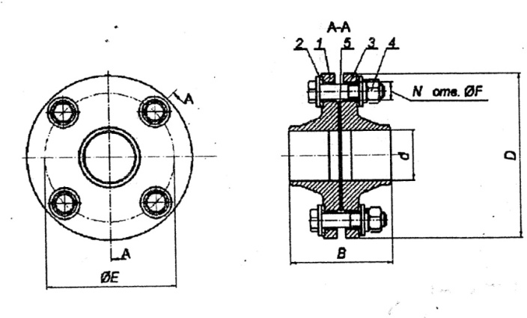
Таблица 3 Габаритно-установочные размеры ИФС (тип В)
Тип | Ду, мм | L, мм | d, мм | D, мм | E, мм | N, шт | F, мм | Масса,кг
ИФС-25-10 | 25 | 78 | 25 | 115 | 85 | 4 | 14 | 3,5
ИФС-25-16 | 25 | 78 | 25 | 115 | 85 | 4 | 14 | 3,5
ИФС-25-25 | 25 | 74 | 25 | 115 | 85 | 4 | 14 | 3,7
ИФС-25-40 | 25 | 74 | 25 | 115 | 85 | 4 | 14 | 3,7
ИФС-25-63 | 25 | 114 | 25 | 135 | 100 | 4 | 18 | 6,0
ИФС-32-10 | 32 | 82 | 31 | 135 | 100 | 4 | 18 | 5,0
ИФС-32-16 | 32 | 82 | 31 | 135 | 100 | 4 | 18 | 5,0
ИФС-32-25 | 32 | 82 | 31 | 135 | 100 | 4 | 18 | 5,0
ИФС-32-40 | 32 | 82 | 31 | 135 | 100 | 4 | 18 | 5,0
ИФС-32-63 | 32 | 122 | 31 | 150 | 110 | 4 | 22 | 7,0
ИФС-40-10 | 40 | 86 | 38 | 145 | 110 | 4 | 18 | 5,5
ИФС-40-16 | 40 | 86 | 38 | 145 | 110 | 4 | 18 | 5,5
ИФС-40-25 | 40 | 86 | 38 | 145 | 110 | 4 | 18 | 5,7
ИФС-40-40 | 40 | 86 | 38 | 145 | 110 | 4 | 18 | 5,7
ИФС-40-63 | 40 | 132 | 37 | 165 | 125 | 4 | 22 | 8,5
ИФС-50-10 | 50 | 86 | 49 | 160 | 125 | 4 | 18 | 6,5
ИФС-50-16 | 50 | 92 | 49 | 160 | 125 | 4 | 18 | 6,5
ИФС-50-25 | 50 | 92 | 49 | 160 | 125 | 4 | 18 | 8,0
ИФС-50-40 | 50 | 92 | 48 | 160 | 125 | 4 | 18 | 8,5
ИФС-50-63 | 50 | 136 | 47 | 175 | 135 | 4 | 22 | 12,0
ИФС-65-10 | 65 | 92 | 66 | 180 | 145 | 4 | 18 | 9,0
ИФС-65-16 | 65 | 92 | 66 | 180 | 145 | 4 | 18 | 9,5
ИФС-65-25 | 65 | 102 | 66 | 180 | 145 | 8 | 18 | 10,0
ИФС-65-40 | 65 | 102 | 66 | 180 | 145 | 8 | 18 | 15,0
ИФС-65-63 | 65 | 146 | 64 | 200 | 160 | 8 | 22 | 15,0
ИФС-80-10 | 80 | 96 | 78 | 195 | 160 | 4 | 18 | 10,0
ИФС-80-16 | 80 | 102 | 78 | 195 | 160 | 4 | 18 | 11,0
ИФС-80-25 | 80 | 106 | 78 | 195 | 160 | 8 | 18 | 11,5
ИФС-80-40 | 80 | 112 | 78 | 195 | 160 | 8 | 18 | 12,0
ИФС-80-63 | 80 | 146 | 77 | 210 | 170 | 8 | 22 | 17,0
ИФС-100-10 | 100 | 98 | 96 | 215 | 180 | 8 | 18 | 12,5
ИФС-100-16 | 100 | 102 | 96 | 215 | 180 | 8 | 18 | 13,0
ИФС-100-25 | 100 | 118 | 96 | 230 | 190 | 8 | 22 | 16,0
ИФС-100-40 | 100 | 132 | 96 | 230 | 190 | 8 | 22 | 18,0
ИФС-100-63 | 100 | 156 | 94 | 250 | 200 | 8 | 26 | 24,5
ИФС-150-10 | 150 | 116 | 146 | 280 | 240 | 8 | 22 | 21,5
ИФС-150-16 | 150 | 116 | 146 | 280 | 240 | 8 | 22 | 21,6
ИФС-150-25 | 150 | 138 | 146 | 300 | 250 | 8 | 26 | 33,0
ИФС-150-40 | 150 | 138 | 146 | 300 | 250 | 8 | 26 | 34,0
ИФС-150-63 | 150 | 156 | 142 | 340 | 280 | 8 | 33 | 64,5
ИФС-200-10 | 200 | 118 | 202 | 335 | 295 | 8 | 22 | 30,0
ИФС-200-16 | 200 | 118 | 202 | 335 | 295 | 12 | 22 | 32,0
ИФС-200-25 | 200 | 152 | 202 | 360 | 310 | 12 | 26 | 48,0
ИФС-200-40 | 200 | 172 | 200 | 375 | 320 | 12 | 30 | 60,0
ИФС-200-63 | 200 | 222 | 198 | 405 | 345 | 12 | 33 | 85,0
ИФС-250-10 | 250 | 122 | 254 | 390 | 350 | 12 | 22 | 50,0
ИФС-250-16 | 250 | 132 | 254 | 405 | 355 | 12 | 26 | 55,0
ИФС-250-25 | 250 | 152 | 254 | 425 | 370 | 12 | 30 | 62,0
ИФС-250-40 | 250 | 198 | 252 | 445 | 385 | 12 | 33 | 91,0
ИФС-250-63 | 250 | 232 | 246 | 470 | 400 | 12 | 39 | 135,0
ИФС-300-10 | 300 | 122 | 303 | 440 | 400 | 12 | 22 | 60,0
ИФС-300-16 | 300 | 134 | 303 | 460 | 410 | 12 | 26 | 68,0
ИФС-300-25 | 300 | 162 | 303 | 485 | 430 | 16 | 30 | 91,0
ИФС-300-40 | 300 | 226 | 301 | 510 | 450 | 16 | 33 | 140,0
ИФС-300-63 | 300 | 242 | 294 | 530 | 460 | 16 | 39 | 160,0
ИФС-350-10 | 350 | 122 | 351 | 500 | 460 | 16 | 22 | 70,0
ИФС-350-16 | 350 | 142 | 351 | 520 | 470 | 16 | 26 | 90,0
ИФС-350-25 | 350 | 172 | 351 | 550 | 490 | 16 | 33 | 120,0
ИФС-350-40 | 350 | 234 | 351 | 570 | 510 | 16 | 33 | 170,0
ИФС-350-63 | 350 | 282 | 342 | 595 | 525 | 16 | 39 | 230,0
ИФС-400-10 | 400 | 122 | 398 | 565 | 515 | 16 | 26 | 90,0
ИФС-400-16 | 400 | 152 | 398 | 580 | 525 | 16 | 30 | 125,0
ИФС-400-25 | 400 | 202 | 398 | 610 | 550 | 16 | 33 | 165,0
ИФС-400-40 | 400 | 272 | 398 | 610 | 585 | 16 | 39 | 250,0
ИФС-400-63 | 400 | 312 | 386 | 670 | 585 | 16 | 45 | 320,0
ИФС-500-10 | 500 | 132 | 501 | 670 | 620 | 20 | 26 | 110,0
ИФС-500-16 | 500 | 182 | 501 | 710 | 650 | 20 | 33 | 180,0
ИФС-500-25 | 500 | 202 | 500 | 730 | 660 | 20 | 39 | 220,0
ИФС-500-40 | 500 | 282 | 495 | 755 | 670 | 20 | 45 | 320,0
ИФС-500-63 | 500 | 332 | 485 | 800 | 705 | 20 | 52 | 450,0
ИФС-600-10 | 600 | 132 | 602 | 780 | 725 | 20 | 30 | 130,0
ИФС-600-16 | 600 | 182 | 602 | 840 | 770 | 20 | 39 | 235,0
ИФС-600-25 | 600 | 232 | 600 | 840 | 770 | 20 | 39 | 301,0
ИФС-600-40 | 600 | 282 | 595 | 890 | 795 | 20 | 52 | 400,0
ИФС-600-63 | 600 | 362 | 585 | 925 | 820 | 20 | 56 | 590,0
ИФС-800-10 | 800 | 152 | 792 | 1010 | 950 | 24 | 33 | 220,0
ИФС-800-16 | 800 | 192 | 792 | 1020 | 950 | 24 | 39 | 315,0
ИФС-800-25 | 800 | 272 | 790 | 1075 | 990 | 24 | 45 | 470,0
ИФС-800-40 | 800 | 382 | 795 | 1135 | 1030 | 24 | 56 | 745,0
ИФС-800-63 | 800 | 452 | 785 | 1165 | 1050 | 24 | 62 | 980,0
ИФС-1000-10 | 1000 | 162 | 992 | 1220 | 1160 | 28 | 33 | 280,0
ИФС-1000-16 | 1000 | 222 | 992 | 1255 | 1170 | 28 | 45 | 450,0
ИФС-1000-25 | 1000 | 302 | 992 | 1315 | 1210 | 28 | 56 | 680,0
ИФС-1000-40 | 1000 | 472 | 995 | 1360 | 1230 | 28 | 56 | 1150,0
ИФС-1000-63 | 1000 | 562 | 985 | 1415 | 1290 | 28 | 70 | 2020,0

